RAZRED:
PREDMET:
IME PRIIMEK:
VAJA:
SLIKA:

NALOGA1:
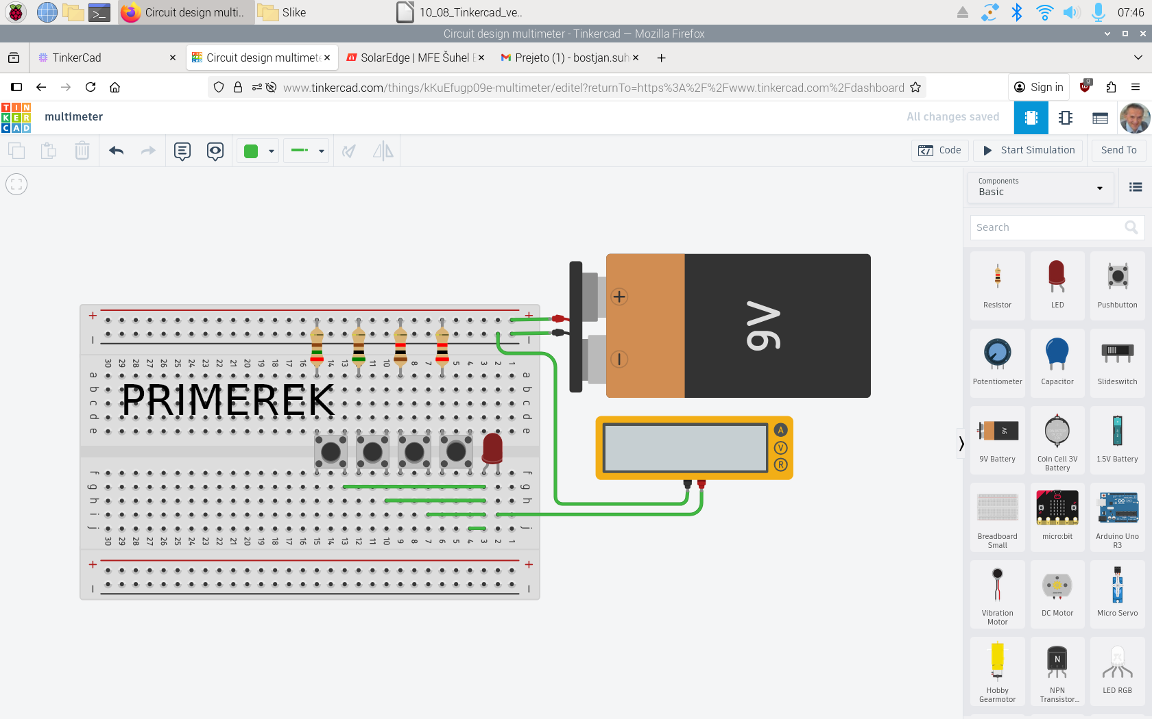
https://www.tinkercad.com/ – spletna stran za 3D modeliranje in še veliko več. Prijavi se na stran s svojim googel računom. Odpri nov projekt led2. Postavi 4-i stikala, 4-i upore, led. Priklopi multimeter po sliki. Napajanje vezja je iz 9V baterije.

Tu pripni sliko tvojega projekta, kjer na mesto PRIMEREK piše tvoje IME in PRIIMEK. Najlažje to narediš z uporabo programa GIMP in zaslonskim posnetkom tvoje vezave na prototipni plošči.

NALOGA2:

Na primerku so slike 4-ih uporov. Kolikšne so upornosti posameznega upora. Upornost ugotovi iz barvne kode, ki označuje vrednost in toleranco upora.
https://www.digikey.com/en/resources/conversion-calculators/conversion-calculator-resistor-color-code to je eden od številnih kalkulatorjev za upore.

Napiši vrednosti vseh 4-ih uporov primerka, glede na oznake primerka.

NALOGA3:
Sedaj izračunaj R1 tako, da bo tok skozi led diodo, ko bo pritisnjena S1 približno 20mA.
Sedaj izračunaj R2 tako, da bo tok skozi led diodo, ko bo pritisnjena S2 približno 10mA.
Sedaj izračunaj R3 tako, da bo tok skozi led diodo, ko bo pritisnjena S3 približno 5mA.
Sedaj izračunaj R4 tako, da bo tok skozi led diodo, ko bo pritisnjena S4 približno 2mA.

Napiši vrednosti za vse upore.
R1=________________Ω
R2=________________Ω
R3=________________Ω
R4=________________Ω

Tu pripni sliko tvojega vezja z izračunanimi in zgoraj zapisanimi vrednostmi uporov. Na sliko obvezno dodaj tvoje ime in priimek, da se prepričamo, da si vezje sestavil sam.
NALOGA4:

Kaj se spreminja ko pritiskamo S1, S2, S3 in S4?__________________________________

Kaj se zgodi če se zmotiš in skozi led teče več kakor 20mA?_________________________

Tu pripni shemo vezja

Tu pripni spisek materiala za vezje, na spisku naj bo tvoje Ime in Priimek. Uporabi program GIMP

